

[shadbi](http://www.tebyan.net/newindex.aspx?pid=191553&c=Profile/View&wallid=tadimaman@yahoo.co.uk)

[991 بحث](http://www.tebyan.net/newindex.aspx?pid=17259&userid=75242)

پنج شنبه 12/5/1391 - 20:9 -**0**تشکر489045

**کاردستی خانه با پاکت شیر**

در این بخش روش درست کردن یک کاردستی جالب با استفاده از پاکت خالی شیر یاد داده می شود. این کاردستی نیز یکی از کاردستی های ما با استفاده از مواد دور ریختنی می باشد که می تواند جایگزین اسباب بازی ها مشابه شود.

ابتدا یک پاکت شیر ( از نوعی که شبیه شکل باشد) را شسته و بگذارید خشک شود.

سپس روی پاکت را با یک برگ کاغذ بپوشانید و یا اینکه آن را رنگامیزی نمایید.

با استفاده از کاغذ رنگی یا مقوا تعدادی در و پنجره نقاشی کنید.

روی پاکت را با در و پنجره و هر تزیین دیگری که دوست دارید بپوشانید.

بالای پاکت بعدا سقف شیبدار خانه خواهد شد. می توانید یک تکه مقوای مستطیل شکل را روی آن بچسبانید تا سقف خانه درست شود.

توضیح : بهتر است مشابه شکل این مستطیل قدری درازتر باشد که سقف شیبدار خانه لبه داشته باشد.

در صورت تمایل می توانید روی سقف دود کش هم بگذارید.

یکی از اهداف درست کردن کاردستی، پرورش خلاقیت می باشد بنابراین هیچ محدودیتی در طراحی و اجرای آن برای خود قائل نشوید. شما می توانید در صورت تمایل به داشتن خانه ای کوتاهتر مثل شکل سمت چپ بالا، ته پاکت شیر را ببرید و در کنارش قرار دهید. فقط توجه نمایید که بریدن این پاکت بایستی توسط بزرگترها انجام شود.

برای ایده گرفتن شما، در شکل زیر کاردستی خانه را در میان درختان ساخته شده از مقوای سبز و با تزیینات زیبا قرار داده ایم.

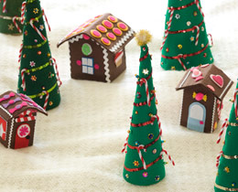

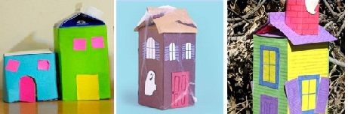

امیدواریم از آموزش درست کردن این کاردستی جالب  استفاده نمایید و آن را به همراه کودکان خود بسازید.

http://www.koodakcity.com

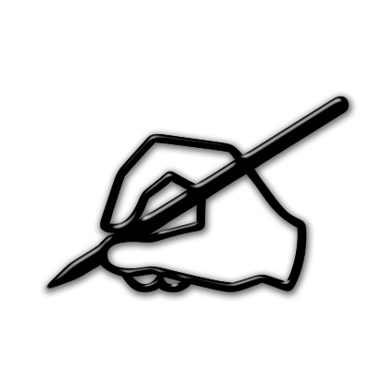

برو به انجمن



[shadbi](http://www.tebyan.net/newindex.aspx?pid=191553&c=Profile/View&wallid=tadimaman@yahoo.co.uk)

[991 بحث](http://www.tebyan.net/newindex.aspx?pid=17259&userid=75242)

پنج شنبه 12/5/1391 - 19:58 -**0**تشکر489032

**کاردستی زیبا و آسان پرنده لوله ای!**

کاردستی که در ادامه آموزش داده می شود بسیار زیبا و در عین حال ساده است.

این کاردستی زیبا را می توانید در خانه یا مهد کودک با وسایل موجود به سادگی بسازید.

مواد لازم:

چند برگ کاغذ رنگی (ما در اینجا از ۵ برگ استفاده کرده ایم.)

چسب مایع

گیره آویز لباس (برای بند رخت)

قیچی

برای ساختن  پرنده به صورت زیر عمل کنید:

۱- ابتدا کاغذ های رنگی را به عرض متناسب (۲٫۵ تا ۳ سانتی متر)  و طول های ۸, ۱۰ , ۱۲ ,۱۴ ,۱۶ سانتی متر  ببرید. ( می توانید طول های برش را بر اساس نیاز تغییر دهید)

۲- انتهای آنها را روی هم گذاشته و انتهای همگی را با چسب به هم بچسبانید. (می توانید از گیره برای نگه داشتن قسمت چسب خورده استفاده کنید تا خشک شود. سعی کنید هوش حل مسئله کودک را تحریک کنید، از او بپرسید ” به نظرت چطور این ها رو تا وقتی بچسبند روی هم نگه داریم؟” اگر پاسخ کودک استفاده از دست به جای گیره بود، چهت دهی کنید : ” خب دستمون خسته میشه! به نظرت اینجا هیچ وسیله ای نیست که بتونیم ازش در این مورد استفاده کینم؟” ، اگر باز هم به جواب مطلوب نرسیدید، از او نظر بخواهید: “نظرت چیه که از گیره استفاده کنیم؟” ، در هر صورت او را تشویق کنید.)

-پس از خشک شدن ، شما باید چند نوار کاغذ رنگی داشته باشید که از یک طرف به هم چسبیده اند.

۴- بالاترین کاغذ را با کمترین شعاع لوله کنید (کوچک ترین لوله  پرنده جلویی در شکل) و با چسب محکم کنید (دوباره می توانید از کودک در مورد نگه داشتن کاغذ نظر بپرسید) ، کاغذ دوم را با شعاع کمی بیشتر و تا آخرین کاغذ این کار را ادامه دهید.

۵- حالا بخش بدن پرنده آماده شده است. به سراغ دم می رویم. برای دم می توانید برش های کاغذ هم عرض یا کمتر از عرض بدن داشته باشید. طول برش را از ۵ تا ۱۷ سانتی متر قرار دهید (۵,۸,۱۱,۱۴,۱۷)

۶- بخش نوک را از روی شکل بسازید  
  
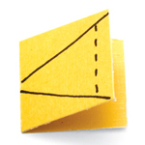

۷- نحوه ی ساخت  سر پرنده کاملا در تصاویر مشخص است.

۸-برای چشم ها می توانید از یک کاغذ لوله شده استفاده کنید.

مربیان مهد کودک و پیش دبستانی می توانند از این کاردستی  زیبا برای **واحد کار پرندگان در پیش دبستانی و مهد کودک** استفاده کنند.

تالیف : وب سایت**[کودک سیتی](http://www.koodakcity.com/" \o "سایت کودک سیتی" \t "_blank)**  
  
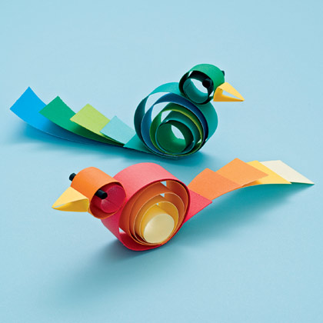





[shadbi](http://www.tebyan.net/newindex.aspx?pid=191553&c=Profile/View&wallid=tadimaman@yahoo.co.uk)

[991 بحث](http://www.tebyan.net/newindex.aspx?pid=17259&userid=75242)

پنج شنبه 12/5/1391 - 19:59 -**0**تشکر489034

**کاردستی زیبا و آسان دانه برف**

کاردستی که در این جا آموزش داده شده، بسیار ساده و زیباست. مواد لازم برای درست کردن این کاردستی تزئینی  و بازیافتی عبارتند از:

چوب بستنی – حداقل ۶ عدد

دکمه های رنگی – به تعداد کافی

نخ نامرئی و یا کشهای قیطانی نازک

چسب و قیچی

ابتدا چوب های بستنی را مشابه تصویر دو به دو روی هم بچسبانید. توجه نمایید که فاصله ها به صورت منظم و مساوی باشند. پس از چسباندن دو چوب بستنی به هم ، سومی را به آن بچسبانید. سپس دکمه ها را مشابه شکل  در دور تا دور و وسط کار  بچسبانید. پس از اینکه چسب ها کاملا خشک شدند، نخ نامرئی و یا کش نازک را به آن وصل نمایید.

مثل همیشه توصیه می کنیم برای پرورش خلاقیت بچه ها از تفکر قالبی برای کپی کردن یک طرح بپرهیزید. به همین منظور انواع دیگری از این کاردستی در تصاویر زیر آمده است که بتوانید از آنها برای درست کردن این کاردستی آسان و زیبا بهره ببرید.

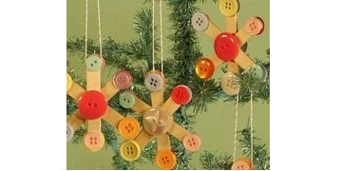

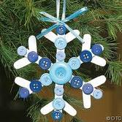

حین کار از کودکان بر حسب سن و توانایی ها شان کمک بگبرید.

کودکان کوچکتر می توانند دکمه را انتخاب کرده و به شما بدهند و بچه های بزرگتر می توانند در زدن چسب و کارهای دیگر کمک کنند.

از این کاردستی بسیار ساده و زیبا می توانید برای تزیین اتاق بچه ها استفاده نمایید.

مربیان مهد کودک و پیش دبستانی می توانند از این کاردستی  زیبا برای **واحد کار زمستان در پیش دبستانی و مهد کودک** استفاده کنند.

منبع : سایت Typepad   ترجمه : سایت کودک سیتی





[shadbi](http://www.tebyan.net/newindex.aspx?pid=191553&c=Profile/View&wallid=tadimaman@yahoo.co.uk)

[991 بحث](http://www.tebyan.net/newindex.aspx?pid=17259&userid=75242)

پنج شنبه 12/5/1391 - 20:2 -**0**تشکر489035

**کاردستی دانه خوری پرندگان**

در این کاردستی زیبا درست کردن یک جای دانه خوری برای پرندگان با استفاده از دور ریختنی ها  نشان داده شده است.

این کاردستی از گروه کاردستی های بازیافتی محسوب می شود و با استفاده از پاکت شیر درست می شود.

برای درست کردن این کاردستی کافی است یک بازشدگی مشابه شکل بالا روی بدنه پاکت شیر ایجاد نمایید.

برای زیبا شدن این دانه خوری میتوانید از کودکان بخواهید  مانند نمونه بالا  روی آن نقاشی کنند یا روی آن را با استفاده از کاغذ کادو و یا تکه های مقوا بپوشانید.

یکی از اهداف مهم کاردستی پرورش خلاقیت کودکان است ، بنابراین نباید  کاردستی را به قالب خاصی از نظر شکل ، رنگ و …  محدود کرد.

به همین منظور برای ایده گرفتن شما ،  انواع دیگری از همین کاردستی در شکل های زیر آمده است.

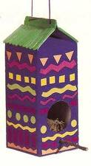

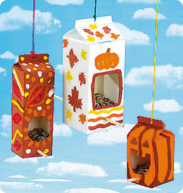

منبع:سایت greenkidsusa

http://www.koodakcity.com





[shadbi](http://www.tebyan.net/newindex.aspx?pid=191553&c=Profile/View&wallid=tadimaman@yahoo.co.uk)

[991 بحث](http://www.tebyan.net/newindex.aspx?pid=17259&userid=75242)

پنج شنبه 12/5/1391 - 20:3 -**0**تشکر489037

**کاردستی آسان و زیبا**

در این کاردستی آسان و زیبا، روش درست کردن دو تا از حیوانات زیبای دریا را به شما آموزش می دهیم:

در این کاردستی ها از پاکت های کاغذی استفاده می شود.

نحوه درست کردن این هشت پا در زیر آمده است:

ابتدا مقداری روزنامه باطله را مچاله کرده و درون پاکت در محل سر هشت پا قرار دهید و سپس انتهای سر هشت پا را با کش و یا نخ ببندید.

سپس قسمت شل پایین پاکت را با قیچی مشابه شکل بالا به صورت نوارهایی ببرید تا پاهای هشت پا درست شود.

حال با ماژیک روی پاهای هشت پا نقش بکشید.

در این مرحله چشمهای عروسکی را در روی سرش چسبانده و برایش یک لبخند زیبا را با ماژیک نقاشی کنید.

توضیح : چنانچه چشم عروسکی در خانه ندارید می توانید از عدس رنگ شده،  برای چشم استفاده نمایید.

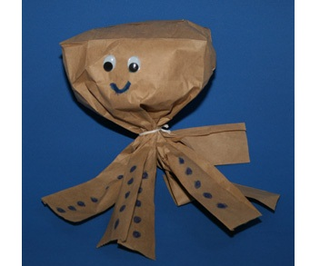





[shadbi](http://www.tebyan.net/newindex.aspx?pid=191553&c=Profile/View&wallid=tadimaman@yahoo.co.uk)

[991 بحث](http://www.tebyan.net/newindex.aspx?pid=17259&userid=75242)

پنج شنبه 12/5/1391 - 20:5 -**0**تشکر489040

**کاردستی زیبا و ساده نهنگ:**

برای درست کردن این حیوان زیبا، به دو عدد پاکت کاغذی نیاز دارید.

ابتدا با مداد شمعی نوارهای آبی رنگی روی پاکت بکشید ( شبیه تصویر)

برای درست کردن دم نهنگ، مشابه کاردستی هشت پا، ته پاکت را از روزنامه مچاله شده پر نمایید و آن را از نیمه،  با کش یا نخ ببندید.

برای درست کردن سر حیوان؛ مشابه تصویر با  قیچی یک شکاف بر انتهای پاکت ایجاد نمایید.

حال پاکت مربوط به دم را درون پاکت مربوط به سر قرار دهید . دقت کنید که انتهای آن از دهانش دیده نشود. دو قسمت بدن حیوان را با نخ به هم ببندید.

در این مرحله  چشمان نهنگ را بچسبانید و برای آبی که سرش خارج می شود از میله های نازک گل سازی ، روبان یا کاموا استفاده نمایید.

امیدواریم این کاردستی زیبا را با بچه ها درست نمایید. می توانید حین درست کردن این کار دستی یا قبل آن ، با بچه ها در مورد زندگی جانوران دریایی و اهمیت حفظ محیط زیست صحبت کنید.

این کاردستی برای بچه ها در سن مهد کودک و اوئل دبستان مناسب است.

هر گونه کپی کردن بدون ذکر نام و لینک سایت، ممنوع است.

منبع سایت : allkidsnetwork.com

http://www.koodakcity.com

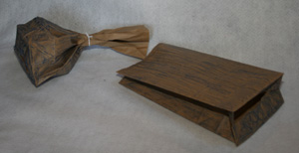

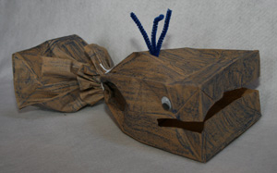





[shadbi](http://www.tebyan.net/newindex.aspx?pid=191553&c=Profile/View&wallid=tadimaman@yahoo.co.uk)

[991 بحث](http://www.tebyan.net/newindex.aspx?pid=17259&userid=75242)

پنج شنبه 12/5/1391 - 20:5 -**0**تشکر489041

**کاردستی بشقاب موزاییکی**

آموزش  کاردستی زیبای خورشید خانم را در ادامه مطلب بخوانید. این کاردستی برای سنین پیش دبستانی، مهد کودک و بزرگتر مناسب است.

مواد لازم:

بشقاب یک بار مصرف کاغذی (موجود در مغازه های فروش لوازم یک بار مصرف)

مداد

قیچی

مجله باطله ( یا کاغذ رنگی)

چسب مایع

۱- یک طرح کودکانه و ساده  مثل خورشید ، ماه و ستاره یا قلب روی بشقاب بکشید .

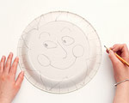

۲- صفحات رنگی مجله را به صورت مربع های کوچک ببرید.

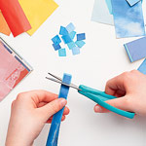

۳-روش ساخت این کاردستی با روش کولاژ / کلاژ یا تکه چسبانی است . تکه های کوچک بریده شده را با چسب روی طرحتان بچسبانید (با مربع های رنگی طرحتان را رنگ کنید.) سعی کنید قدرت تخیل و خلاقیت کودکان را در این مرحله پرورش بدهید.

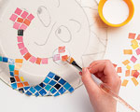

یکی از اهداف مهم درست کردن کاردستی تقویت مهارت های دستی کودکان و پرورش خلاقیت آنان است. پس سعی کنید قدرت تخیل و خلاقیت کودکان را در  تمام مراحل  ساخت کاردستی،  پرورش بدهید.

**تالیف : سایت**[**کودک سیتی**](http://www.koodakcity.com/)**،**

**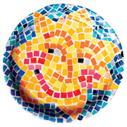**





[shadbi](http://www.tebyan.net/newindex.aspx?pid=191553&c=Profile/View&wallid=tadimaman@yahoo.co.uk)

[991 بحث](http://www.tebyan.net/newindex.aspx?pid=17259&userid=75242)

پنج شنبه 12/5/1391 - 20:6 -**0**تشکر489042

**کاردستی با جعبه تخم مرغ**

کاردستی با جعبه تخم مرغ نیز یکی از کاردستی هایی است که با مواد دور ریختنی و قابل بازیافت ساخته می شود.

ابتدا تکه های جعبه تخم مرغ را جدا کرده و به شکل دلخواه رنگ نمایید تا بدن کفش دوزک درست شود. برای این کاردستی جعبه های مقوایی مناسب ترند.

سپس دو عدد چشم عروسکی را به یک منگوله کروی شکل بچسبانید تا سر کفش دوزک درست شود. برای کفش دوزک با نواری از مقوا یا سیم های پلاستیکی شاخک بگذارید.

حال سر کفشدوزک را به بدنش بچسبانید.

امیدواریم این کاردستی زیبا را با بچه ها درست کنید.

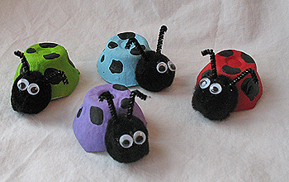

http://www.koodakcity.com





[shadbi](http://www.tebyan.net/newindex.aspx?pid=191553&c=Profile/View&wallid=tadimaman@yahoo.co.uk)

[991 بحث](http://www.tebyan.net/newindex.aspx?pid=17259&userid=75242)

پنج شنبه 12/5/1391 - 20:7 -**0**تشکر489043

**کاردستی جامدادی با چوب بستنی**

در ماه شهریورکه  بچه ها کم کم برای رفتن به مدرسه آماده می شوند.، می توان برخی وسایل مدرسه را ،در منزل با استفاده از مواد  دور ریختنی  و با کمک خود بچه ها درست کرد. بدین ترتیب  هم  خلاقیت کودکان پرورش می یابد ، هم دوستی با محیط زیست  را یاد می گیرند و هم می فهمند که برای داشتن چیز های زیبا الزاما لازم نیست هزینه زیادی صرف شود و با کمی ذوق و حوصله می توان وسایل زیبایی درست کرد.  ساختن کاردستی های مربوط به مدرسه را به خصوص به والدین بچه هایی که به کلاس اول دبستان می روند توصیه می کنیم تا کم کم برای این تغییر مهم از نظر ذهنی آماده شوند.

در این بخش  کاردستی جامدادی  با استفاده از مواد دور ریختنی آموزش داده شده  است.

مواد لازم برای این کاردستی، لوله مقوایی داخل دستمال توالت، تعدادی چوب بستنی ( یا چوب معاینه گلو که می توانید از داروخانه بخرید)، یک تکه مقوا ، چسب و رنگ یا برچسب برای تزیین است.

ابتدا مقوا را به صورت گرد یا مربع ببرید و مثل شکل زیر با چسب، به کف لوله دستمال بچسبانید.  همچنین می توانید برای کف جامدادی مشابه شکل نخست، از چوب بستنی استفاده نمایید. توصیه می کنیم در کف از مقوای کلفت استفاده نمایید وبه هر صورت کف جامدادی را سنگین کنید تا موقع استفاده واژگون نشود.

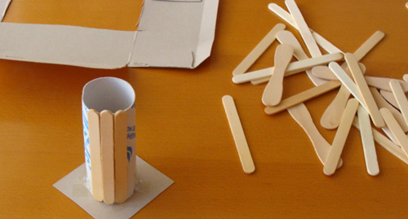

سپس دورتا دور لوله را  مانند تصویر زیر ، چوب بستنی بچسبانید.

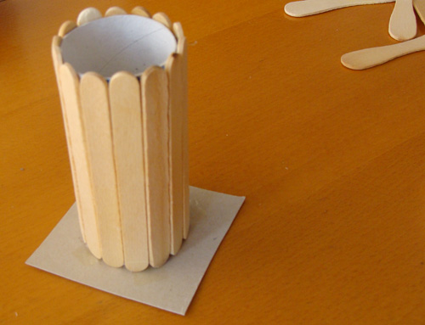

امیدواریم این جامدادی را با فرزندتان درست نمایید  و از آن استفاده کنید.

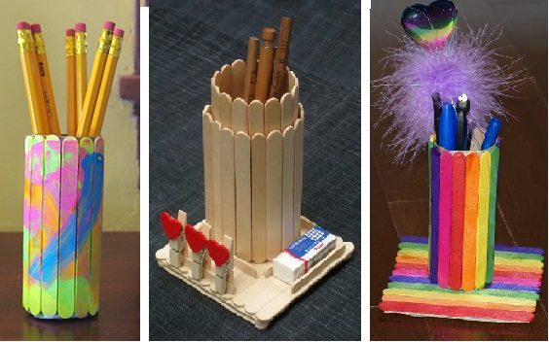





[shadbi](http://www.tebyan.net/newindex.aspx?pid=191553&c=Profile/View&wallid=tadimaman@yahoo.co.uk)

[991 بحث](http://www.tebyan.net/newindex.aspx?pid=17259&userid=75242)

پنج شنبه 12/5/1391 - 20:8 -**0**تشکر489044

**کاردستی زیبای قلعه در طرح دخترانه و پسرانه**

این کاردستی فوق العاده زیبا با ارزان ترین مواد اولیه و دور ریختنی ها از جمله کارتن های خالی و لوله داخل دستمال آشپزخانه ساخته می شود. این نوع کاردستی ها علاوه بر افزایش خلاقیت کودکان به آنها دوستی با محیط زیست را یاد می دهد. تصویر کاردستی کامل شده را در دو نوع دخترانه – کاردستی قلعه ی پرنسس – و پسرانه  – کاردستی قلعه ی دزدان دریایی – مشاهده می نمایید:

توضیح : در تصاویر دو نوع مختلف از این کاردستی را مشادهده می نمایید. تصویر بالایی که درب قلعه به صورت قوسی برش داده شده است و  نوع دیگری از قلعه که در تصویر زیر آمده و بالای آن به صورت دندانه ای بریده شده است. همچنین در تصویر بالایی استوانه ها فقط در چهار طرف کار گذاشته شده ولی در قلعه پایینی هم در بالا و هم در اطراف قلعه.

انتخاب نوع کاردستی به سلیقه شما بستگی دارد همچنین می توانید با ابتکار خود انواع دیگری از قلعه را بسازید. روش ارائه شده در زیر مربوط به قلعه پایینی است.

**مواد لازم برای این کاردستی :**کارتن خالی  یک عدد – لوله داخل دستمال کاغذی آشپزخانه ۴ یا ۶ عدد  – مقوای رنگی – نی یا چوب بستنی -  قیچی  -  چسب – ماژیک

**آموزش روش ساخت کاردستی قلعه :**

ابتدا کارتن مقوایی را روی میز گذاشته و قسمت بالایی آن را مطابق شکل زیر به صورت دندانه دندانه  ببرید.

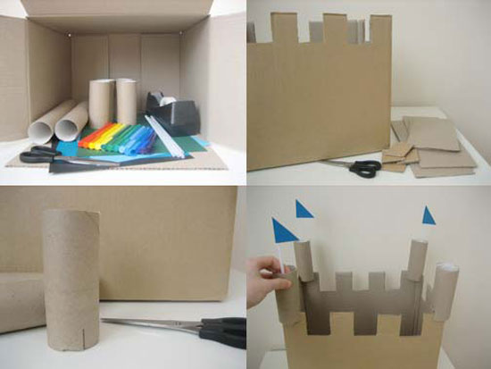

بعد با استفاده از کاغذ یا مقوای رنگی تکه های مثلث شکل را ببرید و با استفاده از نی یا چوب بستنی به صورت پرچم بالای لوله دستمال کاغذی بچسبانید.

سپس در پایین استوانه های مقوایی را حدود ۲ سانتیمتر برش دهید و آن را در بالای کارتن بچسبانید تا کاردستی شما شبیه شکل زیر شود.

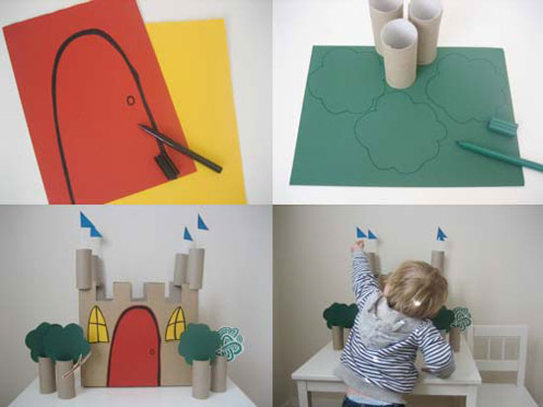

در این مرحله با استفاده از مقوا یا کاغذ رنگی در و پنجره قلعه را نقاشی کرده ، با قیچی ببرید و سپس در و پنجره را با چسب روی بدنه قلعه بچسبانید.

برای درختان نیز برگهای درخت را با استفاده از مقوای سبز بریده و روی تنه مطابق تصویر بچسبانید.

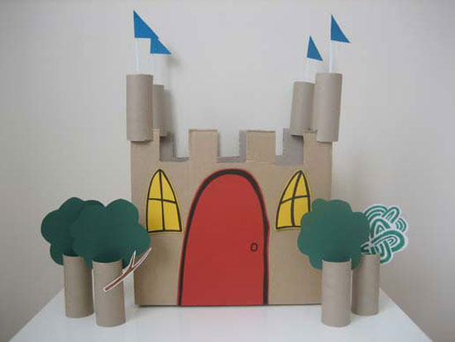

امیدواریم  با درست کردن این کاردستی زیبا ، لحظات شادی را با کودکانتان سپری کرده باشید.

در ضمن با درست کردن این کاردستی می توانید مفاهیم هندسی مانند دایره ، مثلث ، استوانه و مکعب مستطیل را به فرزندانتان  یاد بدهید.

منتظر کاردستی های دیگر ما که با مواد بازیافت شده ساخته می شوند؛ باشید .

**بیاید از کودکی به فرزندانمان  دوستی با طبیعت را بیاموزیم!**

منبع : سایت typepad   ترجمه : سایت کودک سیتی  
  
  
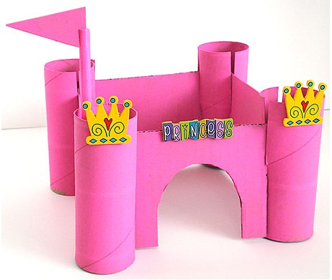  
  
  
  
  
  
  
  
  
  
  
  
  
  
  
  
  
  
  
  
  
  
  
  
  
  
  
  
  
  
  
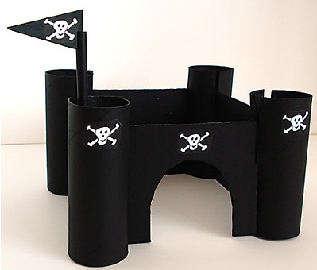





[shadbi](http://www.tebyan.net/newindex.aspx?pid=191553&c=Profile/View&wallid=tadimaman@yahoo.co.uk)

[991 بحث](http://www.tebyan.net/newindex.aspx?pid=17259&userid=75242)

پنج شنبه 12/5/1391 - 20:9 -**0**تشکر489045

**کاردستی خانه با پاکت شیر**

در این بخش روش درست کردن یک کاردستی جالب با استفاده از پاکت خالی شیر یاد داده می شود. این کاردستی نیز یکی از کاردستی های ما با استفاده از مواد دور ریختنی می باشد که می تواند جایگزین اسباب بازی ها مشابه شود.

ابتدا یک پاکت شیر ( از نوعی که شبیه شکل باشد) را شسته و بگذارید خشک شود.

سپس روی پاکت را با یک برگ کاغذ بپوشانید و یا اینکه آن را رنگامیزی نمایید.

با استفاده از کاغذ رنگی یا مقوا تعدادی در و پنجره نقاشی کنید.

روی پاکت را با در و پنجره و هر تزیین دیگری که دوست دارید بپوشانید.

بالای پاکت بعدا سقف شیبدار خانه خواهد شد. می توانید یک تکه مقوای مستطیل شکل را روی آن بچسبانید تا سقف خانه درست شود.

توضیح : بهتر است مشابه شکل این مستطیل قدری درازتر باشد که سقف شیبدار خانه لبه داشته باشد.

در صورت تمایل می توانید روی سقف دود کش هم بگذارید.

یکی از اهداف درست کردن کاردستی، پرورش خلاقیت می باشد بنابراین هیچ محدودیتی در طراحی و اجرای آن برای خود قائل نشوید. شما می توانید در صورت تمایل به داشتن خانه ای کوتاهتر مثل شکل سمت چپ بالا، ته پاکت شیر را ببرید و در کنارش قرار دهید. فقط توجه نمایید که بریدن این پاکت بایستی توسط بزرگترها انجام شود.

برای ایده گرفتن شما، در شکل زیر کاردستی خانه را در میان درختان ساخته شده از مقوای سبز و با تزیینات زیبا قرار داده ایم.





امیدواریم از آموزش درست کردن این کاردستی جالب  استفاده نمایید و آن را به همراه کودکان خود بسازید.

ht